Naam: Achraf bardan
Verslag: nederlands periode 1
Inlever datum: 27-10-2017
Type opdracht: interview
Boek: Oorlogs winter

Oom ben is een verrader
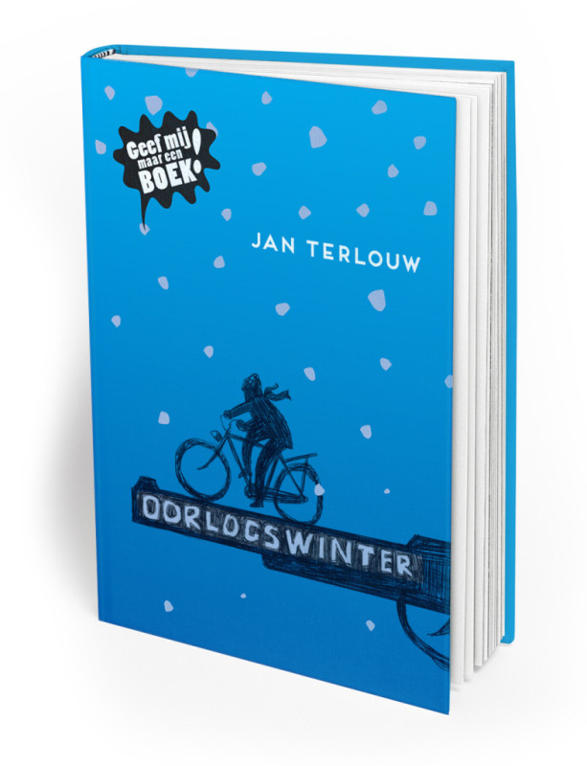
Inleiding oorlogswinter
Het is de winter van 1944/1945 en er is nog steeds oorlog in nederland.
Toen der tijd zat michiel een beetje klusjes doen en voor derest niks.
Toen wou dirk (een kennis van michiel) een overval plegen op een distributie centrum.
Hij gaf michiel een brief die hij aan ene bertus van gelder moest geven als hij opgepakt werd.
En dat werd hij ook, hij wou de brief gelijk gaan brengen maar shafter (nsb’er) hield hem steeds tegen.
En naar 2 dagen was bertus al opgepakt. Dus hij kon de brief niet meer afgeven.
Hij ging zelf de brief openen, er stond in dat er een engelse piloot was neergestort en hem in de bossen verzorgte.
Maar dirk en bertus waren opgepakt dus moest michiel zelf jack eten, enzovoorts geven.
En dat deed hij.
6 weken later vinden de duitsers een dode duitser in het bos.
En willen de dader gelijk vinden.
Daarom hebben ze de vader van michiel opgepakt (burgemeester van hun dorp).
En nog 9 andere belangrijke mensen in dat dorp.
Als de volgende morgen niemand zich kwam aangeven werden ze alle 10 vermoord.
De dader werd niet gevonden maar 5 mensen zijn toch vermoord onder wie de vader van michiel.
De andere 5 mocht naar huis toe gaan.
Jack wou terug naar engeland gaan en michiel zij oom ben zat in het verzet.
Hij vroeg het aan hem en hij zij ja.
Volgende dag had hij afschijd genomen en hij en oom ben vertrokken.
Hij vertrok naar huis en hoorde duitse stemmen in zijn huis.
En kwam er toen achter dat oom ben een volger van hitler is.
Hij werd toen aangegeven aan het verzet.
Een wagen waar oom ben in zat op weg naar hitler werd gebombardeert door de engelsen.
Een tijdje daarna werd nederland bevrijdt.
had je het verwacht dat oom ben een verrader was?
Wat vond je van oorlog?
‘in het begin dacht ik dat het wel leuk is, maar na dat er doden vielen vond ik het niks meer’.
Was je blij toen je erica had gevraagd om je te helpen met jack?
‘Ja en nee, want ze verzorgde hem wel goed maar ze ging er naar toe zonder dat ik toestemming gaf en ze let niet op of er duitsers zijn’.
had je het verwacht dat oom ben een verrader was?
‘Nee, totaal niet’.
Wou jack terug naar engeland?
‘ja, hij miste zijn moeder (die dacht dat hij dood was)’.
Wanneer is dit allemaal gebeurd?
‘in de winter van 1944/45.’
Waarom werd je vader vermoord?
‘iemand had een duitse millitair vermoord en werd 6 weken naar zijn dood gevonden in het bos. daarom werden er 10 mensen opgepakt onder wie mijn vader. De dader kwam niet opdagen en mijn vader en nog 4 mensen werden opgehangen en de andere 5 mochten naar huis’.
Ben je bang voor de duitsers?
‘nee, eerst een beetje maar nadat mijn vader vermoord werd wou ik dat jack het zou overleven en was totaal niet meer bang’.
Wat hebben jullie gedaan met oom ben nadat hij jullie had verraden?
‘we hebben hem aangegeven aan het verzet’.
Was oom ben een echte oom?
‘nee, hij was gewoon vaak bij ons en daarom begon ik hem oom ben te noemen’.
Is oom ben vervolgd?
‘nee, hij was vermoord toen de engelsen een auto hadden gebombardeert die op weg was naar hitler’.

